博士□ 兽医硕士专业学位□
硕士□ 农业推广硕士专业学位□
同等学力在职申请学位□ 中职教师攻读硕士学位□
工程硕士专业学位□ 高校教师攻读硕士学位□
风景园林硕士专业学位□

西 北 农 林 科 技 大 学
研 究 生 课 程 考 试 试 卷 封 面

（课程名称： ）

学位课□ 选修课□ 补修课□

研 究 生 年 级、姓 名
所 在 学 院 及 专 业
任 课 教 师 姓 名
考 试 日 期
考 试 成 绩
评 卷 教 师 签 字 处
K-L变换实验报告

摘要
K-L变换，又称霍特林（Hotelling）变换或者主成分分析(PCA)是均方差意义下的最佳变换，其突出优点是相关性好，得到的主成分是互相线性不相关的。该方法是很多方面的常用算法，如人脸识别、图像压缩和信号传输等，其基本原理就是用较少数量的特征对样本进行描述以达到降低特征空间维数的方法，方法的基础是Karhunen-Loeve展开式简称K-L展开式。本报告介绍了K-L变换的基本原理，及其应用该方法进行人脸识别的基本步骤，并比较了基于总体散布矩阵和类间散布矩阵做为产生矩阵的K-L变换进行的人脸识别，并对识别率进行了统计。
- K-L变换的基本原理
特征脸方法是基于K-L变换的人脸识别方法，K-L变换是图像压缩的一种最优正交变换。高维的图像空间经过K-L变换后得到一组新的正交基，保留其中重要的正交基，由这些基可以张成低维线性空间。如果假设人脸在这些低维线性空间的投影具有可分性，就可以将这些投影用作识别的特征矢量，这就是特征脸方法用于人脸识别的基本思想。在人脸识别中，可以用离散K-L变换对人脸图像的原始空间进行转换，即构造人脸图像数据集的协方差矩阵，对之进行正交变换，求出协方差矩阵的特征向量，再依据特征值的大小对这些特征向量进行排序，每一个向量表示人脸图像中一个不同数量的变量，这些特征向量表示特征的一个集合，它们共同表示一个人脸图像。在人脸识别领域，人们常称这些特征向量为特征脸。每一个体人脸图像都可以确切地表示为一组特征脸的线性组合。这样我们首先通过有指导的训练（给定训练样本集已知分类）得到样本集在特征脸空间中的坐标。训练完成后，输入待辨识图像，求得在特征脸空间的坐标，采用最近邻法，就可以实现人脸识别。一般说K-L变换是均方差意义下的最佳变换，理论推导如下。
假设任何信号X都可以被表示为：
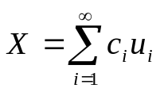，其中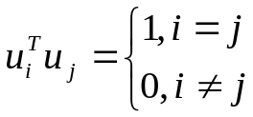 (1.1)
K-L变换是一种正交变换，即将一个向量X，在某一种坐标系统中得描述，转换成用另一种基向量组成的坐标系表示。这组基向量是正交的，其中每个坐标基向量用u_{i}表示，c_{i}为其分量数值，变换的目的是如何将(1.1)表示的无限多维基向量系统改成有限d维坐标系近似。如X的近似值或者估计量表示为：
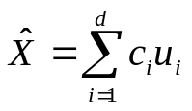 (1.2)
要使向量X的估计量误差小，即使引起的均方误差
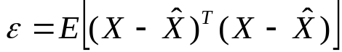 (1.3)
为最小，而K-L变换就实现了这个目的，下面详细证明。
求某一个数据X的相应的ci值，可以通过X与对应某个基u_{i}的点积来计算。由于不同的基之间是相互正交的，这个点积值就是c_{i}的值，即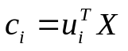，如果我们要求一组系数c_{i},并将其表示成一个向量形式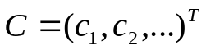,则我们可以得：
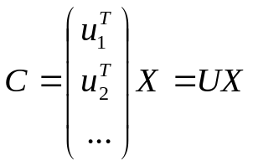 (1.4)
则U就是一个变换矩阵，其中每一行是某一个正交基向量的转置，由X计算C称为对X的分解。反过来，如果我们希望用C重构信号X，则根据(1.2)，它是各个成分之和。如果我们将重构信号表示为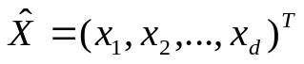，则
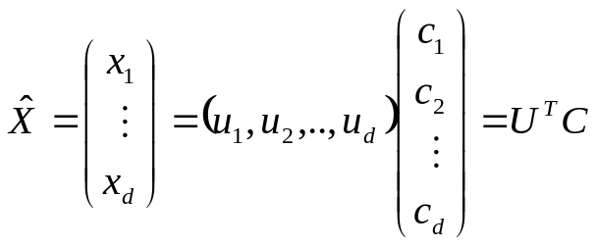 (1.5)
我们称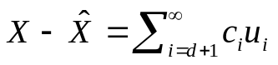为残差，带进(1.3)中我们可以得到：
另外：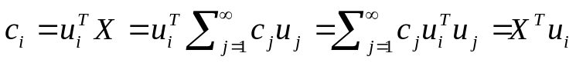，故：
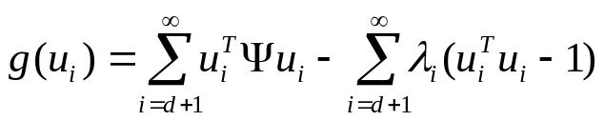欲使该均方误差为最小，就变成在保证正交变换的条件下，使最小的问题，设一函数： ，并对其进行求导可得：

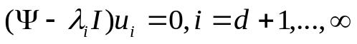 (1.6)
可见向量u_{i}应是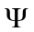矩阵的特征值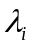的特征向量，而此时截断误差为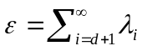，如将按其大小顺序排列，即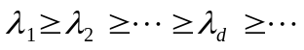，则取前d项特征值对应的特征向量组成的坐标系，可使向量的均方误差为最小。满足上述条件的变换就是K-L变换。

2.K-L变换人脸识别实验

2.1 数据准备
本节的实验数据是随机产生的
1.给定样本集，在这里样本集的大小为360，一共是40人，每人9张图片。我选取每人5张图片一共200张作为训练集，训练集的大小是可选的，它的大小将直接影响到识别的正确率，在后面我对采用不同大小的训练集进行识别的正确率进行了统计。
2.确定采用何种产生矩阵，有总体散布矩阵（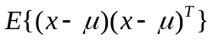）和类间散布矩阵（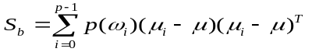），后面的例子程序中分别采用了这两种产生矩阵，并进行了识别正确率的比较。
3.根据产生矩阵计算出特征脸，这里要用到奇异值分解，其基本原理就是通过计算较低维数矩阵的特征值与特征向量而间接求出较高维数矩阵的特征向量（特征脸），从而达到简化计算的目的。
4.分别求得训练集中各图像在特征脸空间中的坐标。

2.2 识别过程
首先求得待辨识图像相对于训练集平均脸的差值图像，然后求得该图像在特征脸空间中的坐标，最后采用最近邻法对图像进行归类。

2.3 处理过程
1) 以类间散布矩阵为产生矩阵的K-L变换进行人脸识别
主体代码如下：
Total=40; %定义变量，标定了待识别的人数
X=zeros(row*clo,Total);%初始化变量X，训练样本中元素由每个人的平均图像向量组成
for i=1:Total
Yangben=face(:,9*(i-1)+1: 9*(i-1)+5);%把样本集face中的每个人的前三张图片组成训练集
X(:,i)=mean(Yangben,2);%求得每个人的平均图像向量
end
meanvetor=mean(X,2);%求得总体的平均图像向量
for i=1:Total
X(:,i)=X(:,i)-meanvetor;%求得训练集，由每个人平均图像向量减去总体平均图像向量得到
end
pmetrix= X *X'; %求协方差矩阵，应用的原理是奇异值分解的推论
[U vetvalue s]=svd(pmetrix);%求特征值和特征向量
Cvetvalue=sum(vetvalue);
Ctotal=sum(Cvetvalue,2);
for i=1:Total
parttotal=sum(Cvetvalue(1:i),2);
ratio=parttotal/Ctotal;
if ratio>0.99
break;
end
end %选择最大的前n个特征值，由这些值的和在总特征值中占得比例大于99%
A= U(:,1:i)';%选择前n个特征值对应的特征向量组成特征脸
y= A*X;%求训练集中各图像在特征脸空间中的坐标
bianshi=zeros(4,Total);
for i=1:Total
for j=6:9 %每个人图像的前三张作为训练集，则后6张就做为待识别的图像
ceshi=face(:,(i-1)*9+j)-meanvetor;%待识别图像减去总体平均图像向量
zbceshi=A*ceshi; %求得其在特征脸空间的坐标
for k=1:Total
wucha=zbceshi-y(:,k);
wuchametrix(:,k)=wucha'*wucha;
end %计算该坐标与训练集中各图像坐标之间的距离
[h,I]=min(wuchametrix); %最近邻法进行人脸识别
if I==i
bianshi(j-5,i)=1;
else
bianshi(j-5,i)=0;
end %统计每个待辨识图像是否成功识别，成功为1，失败为0
end
end
gg=sum(bianshi);
gg=sum(gg,2);
chenggongratio=gg/(4*Total) %用识别正确的图像个数除以总图像个数得到识别正确率
2) 以总体散布矩阵为产生矩阵的K-L变换进行人脸识别
主体代码如下：
Total=40;
Shumu=5;
X=zeros(row*clo,Total*Shumu);%初始化训练集，其元素由每个人各Shumu张图像组成
for i=1:Total
X(:,Shumu*(i-1)+1: Shumu*i)=face(:,9*(i-1)+1: 9*(i-1)+Shumu);
end %为训练集赋初值，取每个人的头shumu张图像组成训练集
meanvetor=mean(X,2); %求得总体平均图像向量
for i=1:Total*Shumu
X(:,i)=X(:,i)-meanvetor;
end %各图像减去总体平均图像向量得到差值图像向量
pmetrix=X*X';
[U vetvalue s]=svd(pmetrix);
Cvetvalue=sum(vetvalue);
Ctotal=sum(Cvetvalue,2);
for i=1:Total*Shumu
parttotal=sum(Cvetvalue(1:i),2);
ratio=parttotal/Ctotal;
if ratio>0.99
break;
end
end %选择取值最大的前99%的特征值，进一步降低维数
A= U(:,1:i)';%由选取的特征值得到对应的特征向量组成特征脸
y= A*X; %求得训练集中各图像在特征脸空间中的坐标
bianshi=zeros(4,Total);
for i=1:Total
for j=6:9 %样本集
ceshi=face(:,(i-1)*9+j)-meanvetor;
zbceshi=A*ceshi;
for k=1:Total*Shumu
wucha=zbceshi-y(:,k);
wuchametrix(:,k)=wucha'*wucha;
end
[h,I]=min(wuchametrix); %最近邻法进行图像识别
B= ceil(I/Shumu);
if B==i
bianshi(j-5,i)=1;
else
bianshi(j-5,i)=0;
end %识别正确为1，错误为0
end
end
gg=sum(bianshi);
gg=sum(gg,2);
chenggongratio=gg/(4*Total) %统计识别正确率

图2.1是训练样本的过程中生成的一些特征脸(eigenface).
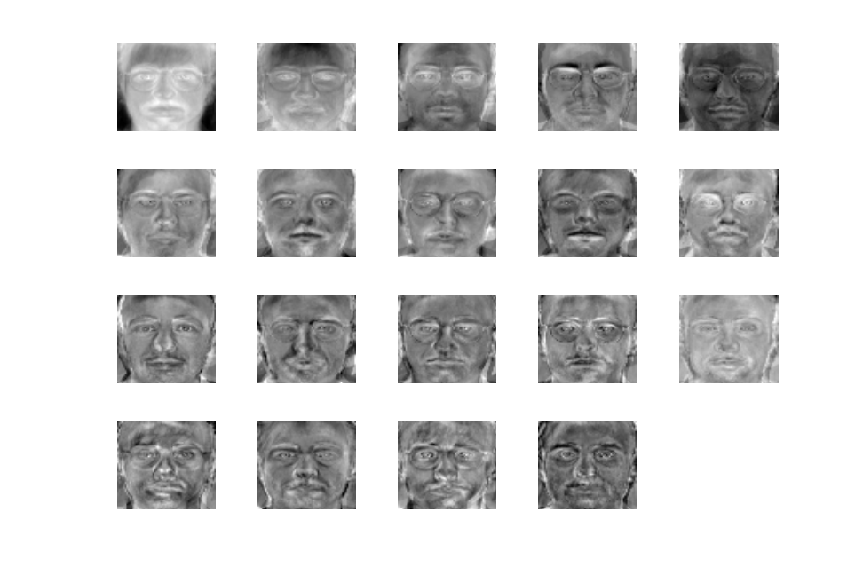
图2.1 根据样本生成的一些特征脸(eigenface)

2.4 识别率统计
表2.1 以类间散布矩阵为产生矩阵的K-L变换进行人脸识别正确率
训练集中每个人图片数 | 1 | 2 | 3 | 4 | 5 | 6 | 7 | 8 | 9
识别正确率 | 0.825 | 0.8214 | 0.8125 | 0.8250 | 0.8438 | 0.8833 | 0.9 | 0.95 | 0.9889

表2.2 以总体散布矩阵为产生矩阵的K-L变换进行人脸识别正确率
训练集中每个人图片数 | 1 | 2 | 3 | 4 | 5 | 6 | 7 | 8 | 9
识别正确率 | 0.7219 | 0.8359 | 0.8667 | 0.9 | 0.9063 | 0.9333 | 0.9625 | 0.9750 | 1

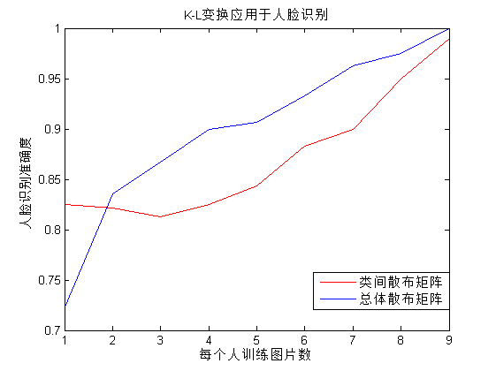
图2.2 基于两种产生矩阵的识别正确率统计

3. 结论
通过对分别采用类间散布矩阵和总体散布矩阵为产生矩阵的K-L变换进行人脸识别的正确率的统计可以看出，应用总体散布矩阵作为产生矩阵的K-L变换进行人脸识别的正确率明显要高。我想主要是因为类间散布矩阵采用每个人的平均图像向量组成训练集，来生成特征脸空间，计算量较之采用总体散布矩阵作为产生矩阵的K-L变换计算量又进一步减少，但是它忽略了每个人的图像的多样性，造成识别率低。以总体散布矩阵作为产生矩阵的K-L变换进行人脸识别的计算量较之采用类间散布矩阵作为产生矩阵的K-L变换要大一些，但是它充分考虑了每个人图像的多样性，使得识别率相对较高。

